**이화이언**

**기술설계팀 스터디**

2020.06.06

[ 생활코딩 Node.js - MySQL ]

37기 수습운영진 김윤서

**1.** VSCode 에서 node.js - MySQL 연결하기

1) MySQL

sql server(mssql) 깔고, reroad 까지 완료한 후

Terminal 창에서

* **cd C:\Bitnami\wampstack-7.4.6-1\mysql\bin**
* **.\mysql -uroot -p**

쳐서 연결.

* **CREATE DATABASE opentutorials;** // 스키마 만들고(이미 있으면 USE opentu~)
* **SHOW DATABASE;** // 등등 하면 Mysql 과 똑같이 나옴

2) Node.js

npm install 명령어 이용해서 package.json에 있는 sanitize-html 파일들을 깔면, node_module 이라는 폴더에 파일들이 생긴다.

* **node main.js**
* **pm2 start main.js --watch** //pm2와 연결- 바로 변경사항 확인 할 수 있도록
* **pm2 log**

// 등등 node.js 명령어 Terminal 창에서 모두 작동.

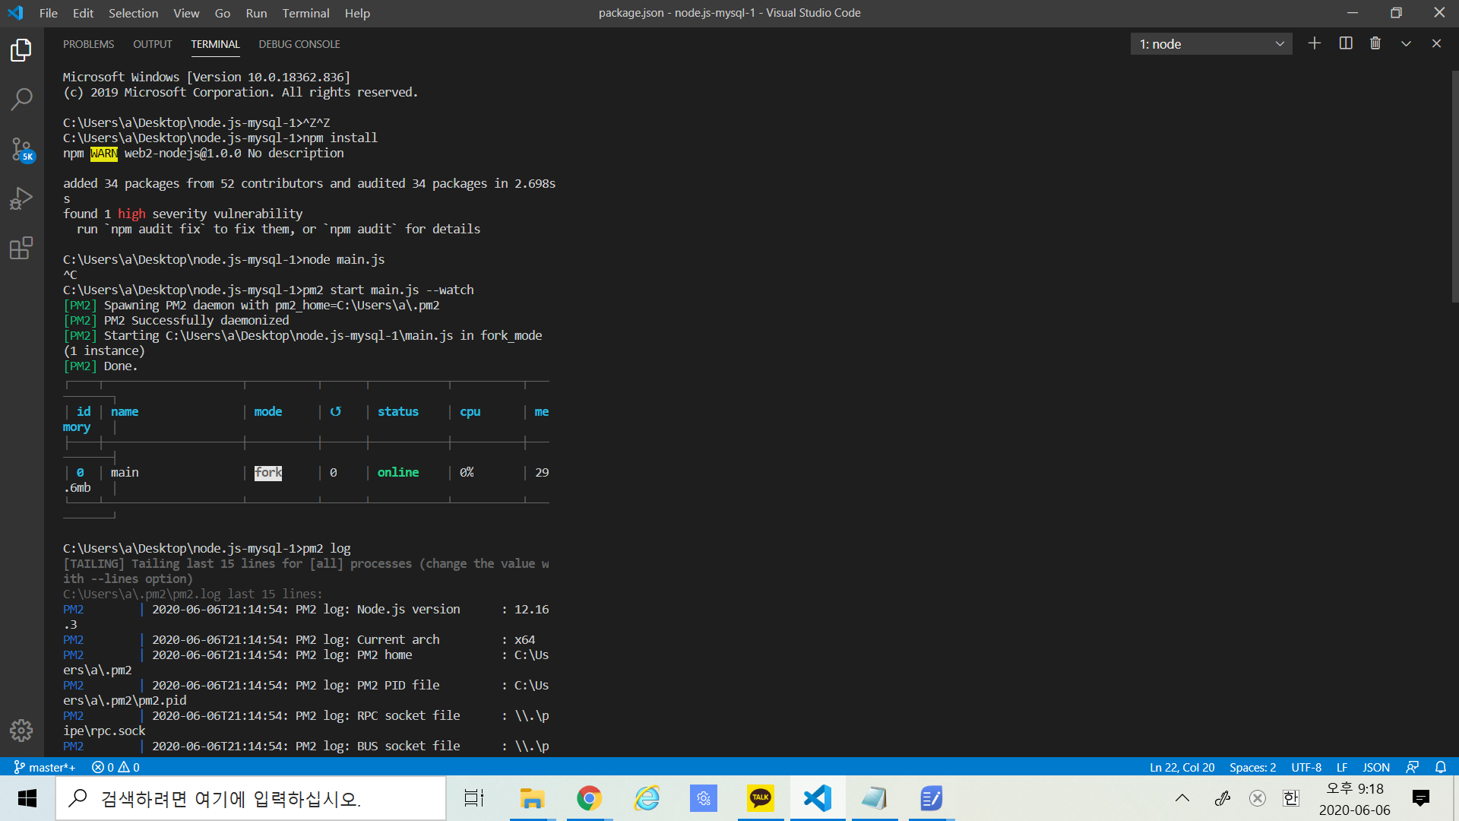 //연결 완료

**2.** Node.js 에서 mysql 제어할 수 있는 모듈 설치

<https://www.npmjs.com/package/mysql> 참고.

Terminal창에 **npm install --save mysql** 하면 package.json에 mysql 깔림.

**3.** mysql의 데이터를 Node.js 로 로드 해오는 방법

//위 페이지에 나온 코드 [mysql.js] 파일 만들어서 복붙

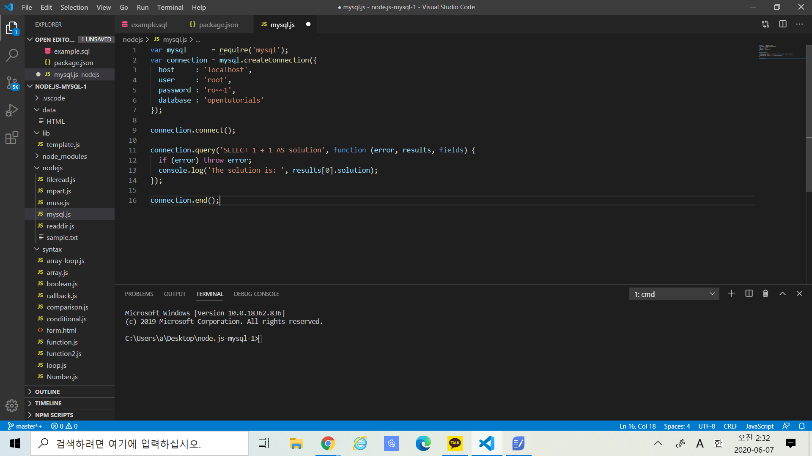

쿼리문을 다이나믹하게 바꿈으로써 mysql 이용해서 nodejs 제어하는 것

connection.query( 안에 db의 sql문이 들어감 ); //

[main.js] - 기본 문법에 대하여...

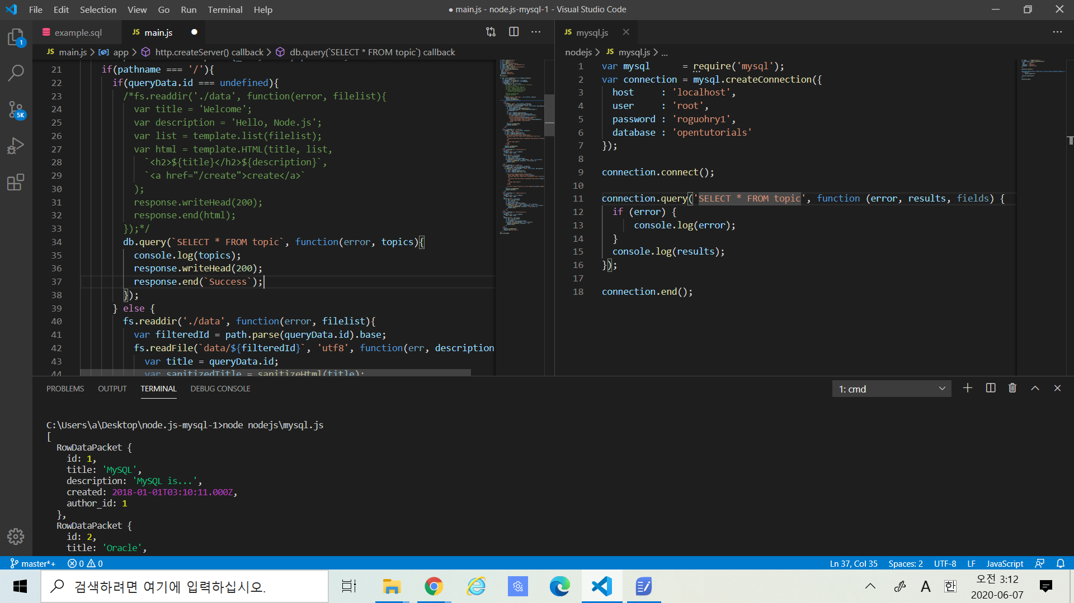

**db.query(`SELECT * FROM topic` , function(error, topics){** 응답 결과 이용하는 코드 **});**

.query( )문의 2번째 인자로는, 이 sql문이 실행된 후에 서버가 응답하면 응답 결과를 우리가 처리할 수 있도록 callback 함수를 정의하도록 되어있음

* 콜백 func의 시그니처 -> (error, results)

: error에 오류가 났을 경우가, / 두번째 인자 results엔 sql의 결과가 담기도록 약속되어있음

**4.** 이 데이터로 웹페이지 구현하기

lib 디렉토리의 template.js 파일 : 웹페이지 기본 틀이 약속되어있음

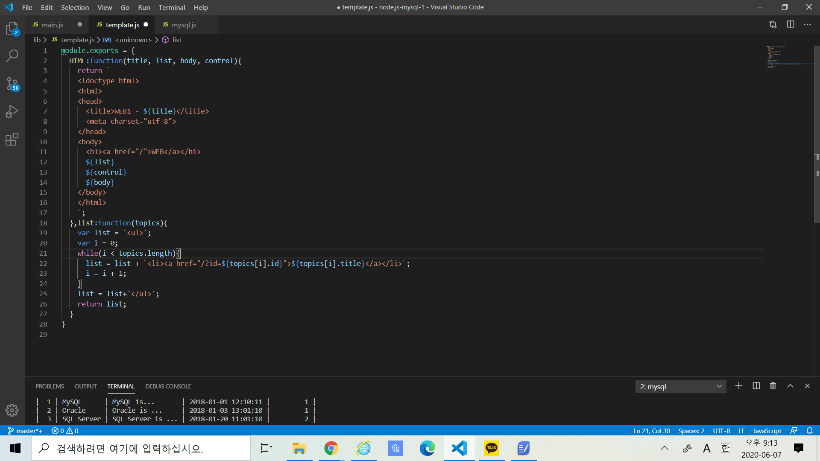

SQL 커맨트 창에서, SELECT * FROM topic WHERE id = 3;

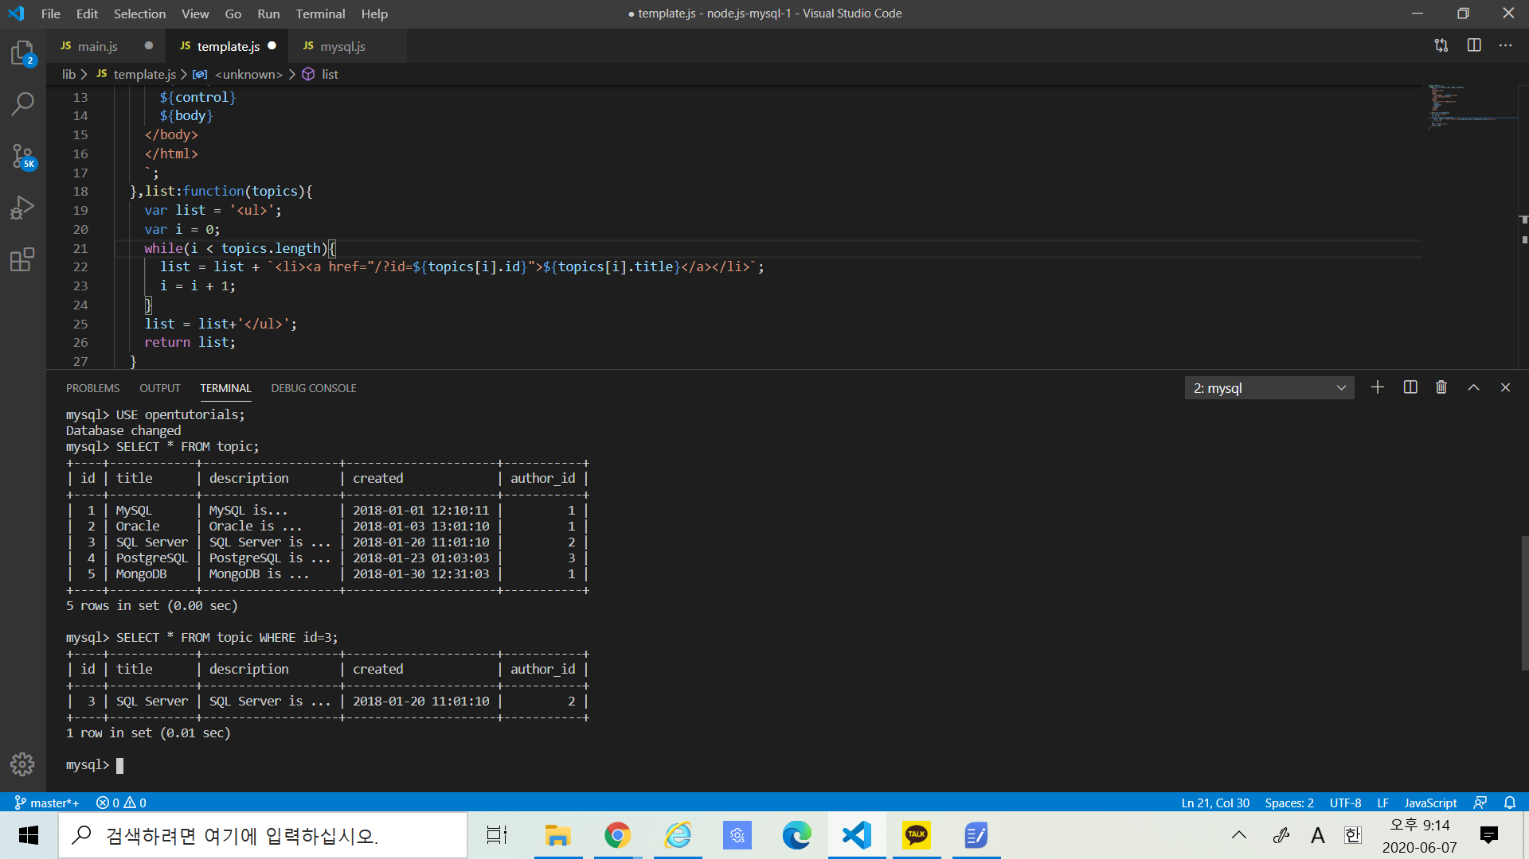

=> 웹페이지( nodejs로?) 에서 구현하려면?

